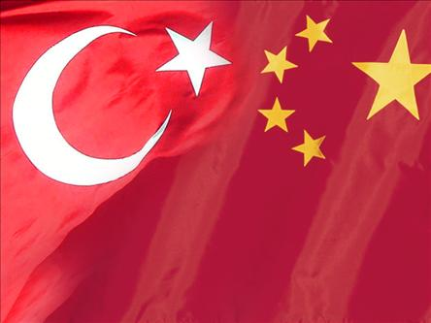
DEİK / Türkiye – Çin İş Konseyi

Sichuan Heyeti
1. Sn. Jiang Jufeng, Sichuan Hükümeti Valisi
2. Sn. Yu Wei, Sichuan Hükümeti Genel Sekreteri
3. Sn. Wan Penglong, Sichuan Hükümeti Araştırma Genel Müdürü
4. Sn. Xie Kaihua, Sichuan Hükümeti Ticaret Bakanlığı Genel Müdürü
5. Sn. Tang Hong, Sichuan Hükümeti Dış İlişkiler Bölümü Genel Müdür Yardımcısı
6. Sn. Gao Pengling, Sichuan Hükümeti Ofisi Genel Müdürü
7. Sn. Zhang Yechu, Sichuan Hükümeti Amerika ve Avrupa Dışişleri Bölümü Direktörü
8. Sn. Luo Jian, Sichuan Ticaret Bölüm Şefi
9. Sn. Tao Gang, Sichuan Ticaret Bölüm Şefi
10. Sn. Wu Hao, Sichuan Hükümeti Dış İlişkiler Bölümü'nde İngilizce Tercüman
11. Sn. Luo Xuedan, Sichuan Hükümeti Dış İlişkiler Dairesi Başkanlığı Proje Sorumlusu
12. Sn. He Di, Sichuan Hükümeti Dış İlişkiler Dairesi Başkanlığı Proje Sorumlusu

13. Mr. Luo Hao, Sichuan Hükümeti Avrupa ve Dışişleri Bakanlığı Amerikan İşleri Bölümü İngilizce Tercümanı
Firmalar
- DEC / Dongfang Elektrik Kurumu
- Sichuan Zorlu Yinhua Tekstil Fabrikası

